**Pusan National University Computer Science and Engineering Technical Report 2022-23**

**입문자를 위한 Rust 언어 학습 사이트 개발**



저자1: 장덕진 201724554

저자2: 정명진 201924572

저자3: 황동민 201724621

지도교수: 조환규 교수

**목 차**

1. 연구 소개 1

1.1. 연구 배경 1

1.1.1. Rust의 선호도 증가 1

1.1.2. 한글화된 Rust 학습 사이트 부족 2

1.2. 기존 Rust 학습 사이트 단점 3

1.3. 연구 목표 4

2. 설계 과정 4

2.1. 요구 조건 4

2.2. 시스템 구성 5

3. 시스템 세부 구성 5

3.1. Backend의 세부 구성 6

3.2. Frontend의 세부 구성 6

4. Rust 학습 사이트 기능 7

4.1. Rust 소개(About Rust) 7

4.2. 튜토리얼(Tutorial) 11

4.3. 레퍼런스(Reference) 13

4.4 연습문제(Exercise) 15

4.5. 질문 게시판(QnA) 17

4.6. 온라인 컴파일러(Online Compiler) 18

5. 연구 결과 분석 및 평가 19

6. 결론 및 향후 연구 방향 19

7. 참고 문헌 20

# 1. 연구 소개

## 1.1. 연구 배경

### 1.1.1. Rust의 선호도 증가

Rust Book에 따르면, 러스트(Rust)는 low-level 언어의 성능과 제어능력에 high-level 언어의 추상적 능력을 가지고 있다고 한다. Rust는 모질라 재단(Mozilla Foundation)에서 2010년 7월 7일에 처음 발표되어 현재까지 개발되고 있는 메모리 안전성과 성능에 중점을 둔 프로그래밍 언어이다. C, C++ 등의 기계어에서 발생하는 보안 결함인 메모리 버그를 해소하려는 목적으로 만들어져 안전한 동시에 속도, 동시성에 초점을 두어 빠른 속도로 동작한다는 장점이 있다.

러스트는 2016년 스택 오버플로우(Stack Overflow)의 개발자 연례 설문조사(Developer Survey Results)에서 가장 사랑받는 언어로 선정되었다. 스택 오버플로우에서는 매년 개발자를 대상으로 하는 개발자 현황, 개발자별 사용 언어 등의 여러 항목을 조사하는 Developer Survey Results를 실시한다. 러스트는 2016년 설문조사에서 ‘Most Loved’부문에서 79.1%를 차지하며 1위로 선정되었고, 뒤를 이어 2017년, 2018년, 2019년, 2020년, 2021년에도 1위를 유지하고 있다.

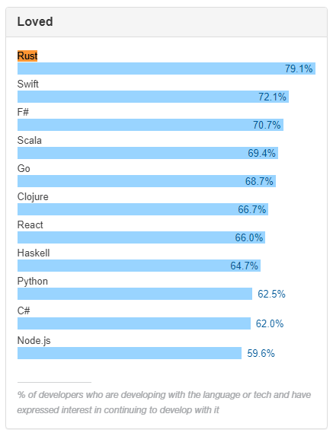

<그림1. Stack Overflow 2016년 ‘Most Loved’ 설문조사>

### 1.1.2. 한글화된 Rust 학습 사이트 부족

하지만 러스트는 높은 안전성과 빠른 속도의 장점이 있지만 어려운 난이도와 초반 진입 장벽이 높다는 단점이 있다. 러스트는 신뢰성있으며 성능 좋은 결과물을 제공하지만 이를 위해 많은 문법을 필요로 하며 처음 시작하는 사람에게는 컴파일조차 쉽지 않은 난이도를 갖고있다. 그리고 타언어에 비해 상대적으로 라이브러리가 적고 커뮤니티도 작아 교육자료를 찾기 어려워 더욱 초보자들이 시작하기 어렵다는 이중고를 겪는다.

2020년에 ‘The Rust Survey Team’에서 14개국의 개발자들을 대상으로 조사한 결과에 따르면, 러스트를 개선하는 방법으로 15.8%의 응답자가 ‘덜 복잡하고, 더 배우기 쉬우면 러스트를 더 많이 사용할 것’이라고 답하며 러스트를 배우기 쉽게 만드는 것을 꼽았다. 그리고 러스트 개발자들의 전문성을 조사하였을 때 초심자의 비율이 크게 낮은 것을 확인할 수 있었고 타 언어에 비해 러스트의 진입장벽이 높은 것을 확인할 수 있었다.

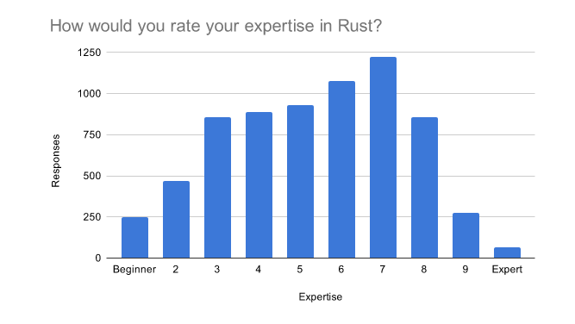

<그림2. Rust Survey 2020 - User Expertise in Rust>

## 

## 1.2. 기존 Rust 학습 사이트 단점

* + 총 8개의 사이트를 비교 분석하여, 우리 사이트는 기존 사이트의 단점은 최소화하고 장점은 극대화시키기 위해 노력했다. 맨 아래쪽에 주황색바탕으로 칠해진 부분이 우리가 만든 사이트이다.
  + 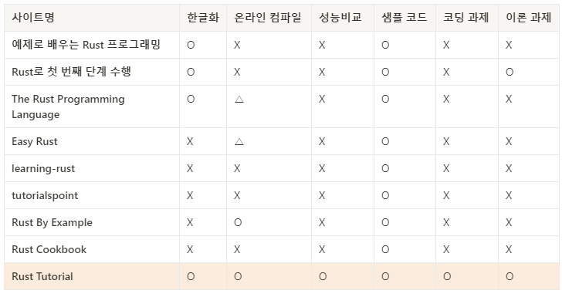
    - * <표1. 기존 Rust 학습 사이트 비교>
      * 1. 한글화된 사이트 부족
      * Rust가 영어권 국가에서 처음 만들어진 신생언어이다 보니, 학습하고자 할때 언어장벽에 부딪힐 수 밖에 없다. 특히 양질의 자료들은 영어로 작성되어 있는 경우가 많은데, 이렇게 되면 학습시간이 2~3배로 늘어난다.
      * 실제로 조사해본 결과, 8개중 3개의 사이트에서만 한글화가 되어있었다. 따라서 우리가 제작할 튜토리얼 사이트에서는 최대한 한글화하여 표현하고자 하였다.
      * 2. 온라인 컴파일 미지원
      * rust가 학습 장벽이 높은 이유 중 하나가 익숙하지 않은 컴파일(cargo)이다. rust 학습을 위해서 별도의 ide를 설치하고 사용법을 익히기에는 초보자에게 부담이 된다. 그렇기에 온라인 컴파일을 지원하지 않으면 제대로 된 학습이 이루어지기 힘들다.
      * 3. 전무한 언어 성능 비교
      * rust의 장점 중 하나가 다른 언어보다 더 안정성 있고, 빠른 것인데, 이것을 실제 데이터로써 알려주는 사이트는 전무했다. 심지어 공식 홈페이지를 참고하더라도 자세한 데이터를 통해서 rust의 장점을 홍보하는 곳은 없었다. 해당 내용을 알기 위해서는 학습자가 직접 구글링을 해서 하나씩 살펴봐야하는 어려움이 있다. 하지만 우리 튜토리얼 사이트에서는 해당 내용을 제공하도록 구성하였다.
      * 4. 코딩 과제물의 부족
      * 코딩 과제물이 아닌 rust 관련 지식을 익히기 위한 객관식 과제물은 한 사이트를 제외하고는 찾을 수 없었다.
      * 5. 이론 과제물의 부족
      * 개발자들이 언어를 배우기 위해서는 많이 실행해보는 것이 중요한데, 간단한 rust코딩 과제를 제공하는 곳이 없었다.
      * 6. Rust에 대한 자체적인 설명 부족
      * 3번에서도 이야기 했듯이 rust에 대한 전반적인 홍보가 부족

## 1.3. 연구 목표

소프트웨어 개발에서 선호하는 높은 안전성과 빠른 속도를 가졌음에도 학습의 높은 난이도로 인해 초보자들의 입문이 쉽지 않고, 공부 자료와 학습하기에 좋은 사이트가 타언어들 보다 적어 더욱 진입장벽이 높아지고 있는 것이 러스트의 현재 상황이다.

따라서 본 프로젝트에서 프로그래밍에 익숙치 않은 초심자도 쉽게 따라올 수 있는 ‘Rust Tutorial Web Application’을 만들어 보려고 한다.

# 2. 설계 과정

## 2.1. 요구 조건

* + 프로그래밍에 익숙치 않은 초심자도 쉽게 따라올 수 있는 러스트 공부 사이트를 만드는 것이 본 프로젝트의 목표이다. 따라서 우선적으로 기본적인 문법을 순서대로 따라올 수 있는 튜토리얼을 제공한다. 그리고 공부한 문법을 코드로 실행시켜 볼 수 있는 온라인 컴파일 환경과 퀴즈, 문법 문제, 레퍼런스 등의 기능을 제공한다.

## 2.2. 시스템 구성

* + 시스템은 프론트엔드와 벡엔드로 나누어 개발한다. 프론트엔드는 React를 사용하고, 벡엔드는 Springboot를, 데이터베이스는 Mysql을 사용한다. 컴파일 환경은 Docker를 사용하여 구성하고 Docker Container 내부에서 안전하게 코드를 실행시킬 수 있고, AWS EC2 인스턴스를 사용하여 사이트를 배포한다.
  + 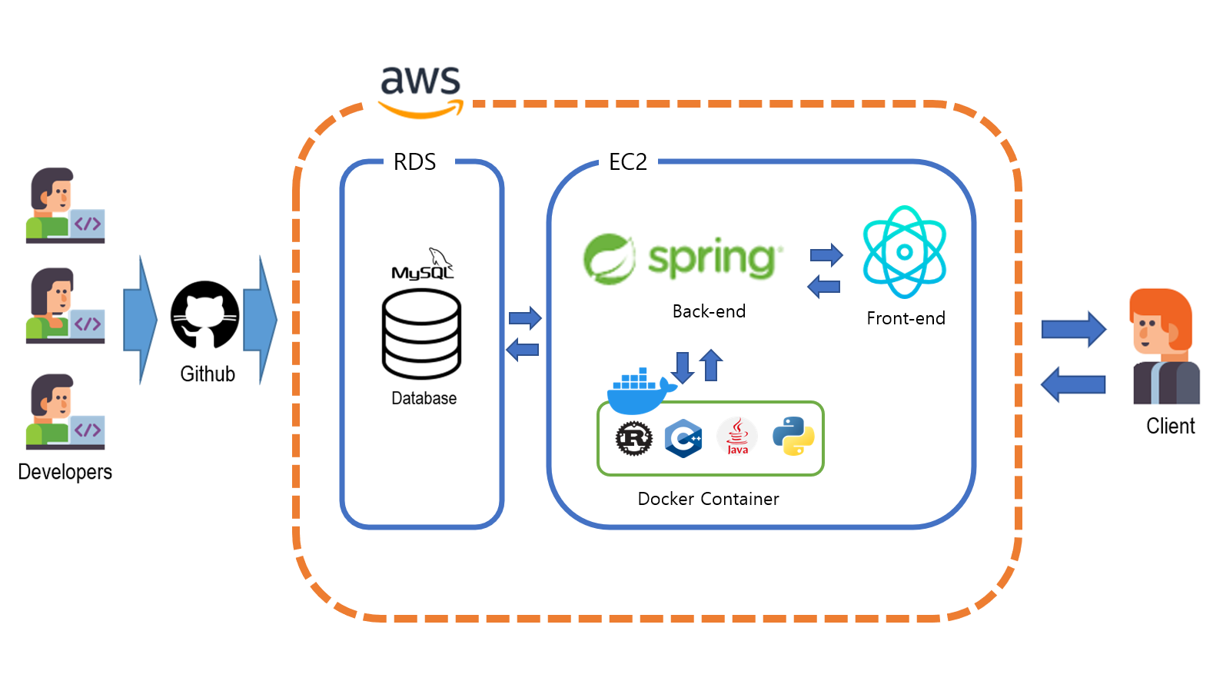
  + <그림3. 시스템 구성도>

## 

# 3. 시스템 세부 구성

* 시스템은 유저가 사용할 수 있는 UI를 제공하고 여러 기능들을 수행하며 데이터를 저장해야 한다. 유저가 사용하는 UI를 디자인하고 기능을 만드는 부분을 Frontend라 하고, 기능들이 실제 동작하고 데이터들을 저장하고 가져오는 역할을 하는 부분을 Backend라고 한다. 본 프로젝트에서 만든 Frontend와 Backend의 기능을 위한 세부 구성에 대한 설명이다.

## 3.1. Backend의 세부 구성

* AWS EC2  
  개발한 사이트를 유저가 사용하기 위해서 서버가 필요하다. AWS(Amazon Web Service) EC2 인스턴스를 이용하여 SpringBoot 프로젝트를 배포했다.
* Docker  
  온라인 컴파일러 기능을 위해 유저의 코드를 컴파일, 실행 시킬 수 있는 환경이 필요하다. 또한, 코드가 시스템에 치명적일 수 있기 때문에 안전한 공간에서 제한된 자원으로 실행되어야 한다. 이같은 조건을 만족시키기 위해 Docker 컨테이너를 사용하여 안전하게 코드를 실행시킨다.
* MYSQL  
  여러 기능에서 사용하는 데이터들을 실제로 저장하는 공간이 필요하다. AWS MYSQL을 사용하여 데이터들을 저장하여 사용한다.
* REST API  
  프론트엔드에서 사용할 수 있는 REST API를 제공한다. API를 사용하여 프론트엔드와 벡엔드를 구분하여 개발하고 데이터를 주고 받을 수 있다.
* SpringBoot Security  
  SpringBoot에서 제공하는 SpringBoot Security를 사용하여 인증 기능을 추가한다. 허가하지 않은 IP의 요청을 막고 유저의 권한에 따라 API를 제한한다.

## 3.2. Frontend의 세부 구성

* Axios  
  Backend와 통신을 위해 Axios를 사용한다. 통신은 비동기적으로 이루어지고 API를 이용하여 데이터를 받아와 사용한다.
* Bootstrap-React  
  페이지에 사용하는 여러 컴포넌트들을 디자인 하기위해 Bootstrap-React를 사용하였다.
* React SPA  
  React의 SPA(Single Page Application)를 이용하여 페이지 이동시마다 html파일을 받아오는 것이 아니라, 하나의 html파일을 사용하여 동적으로 필요한 컴포넌트만 다시 랜더링하여 빠르게 페이지를 보여준다.

# 4. Rust 학습 사이트 기능

* + 학습 사이트에서는 유저들에게 Rust를 공부하기 위한 여러 컨텐츠들을 포함한다. 사이트는 Rust 소개, 튜토리얼, 레퍼런스, 연습문제, 질문게시판, 온라인 컴파일 페이지로 구성되어 유저의 학습에 도움이 되는 기능들을 제공한다.

## 4.1. Rust 소개(About Rust)

* + Rust에 대해 생소한 유저를 위해 러스트의 전반적인 내용을 보여준다.
  + 해당 사이트가 대학생 저학년을 대상으로 하기 때문에, rust에 대해서 잘 모르는 학생들이 대다수 일 것이라고 예상하여 해당 페이지를 제작하였다. 또한, rust를 알고 있던 학생일지라도 다양한 rust에 대한 정보를 제공함으로써, rust 학습에 대한 동기 부여를 하기 위해서 제작하였다.
  + 해당 페이지는 주황색 게 모양 캐릭터(Ferris)와 함께 rust에 대한 여러 정보들을 알아볼 수 있다. rust에 대해서 낯설게 느끼는 학생들을 거부감을 없애기 위해서 귀여운 캐릭터를 함께 사용하여 학생들에게 친근감을 느끼게 제작하였다. Ferris 캐릭터는 rust 커뮤니티에서 자주 사용되는 비공식 마스코트로, rust를 이용하는 사람들에게는 이미 잘 알려진 캐릭터이다.
  + 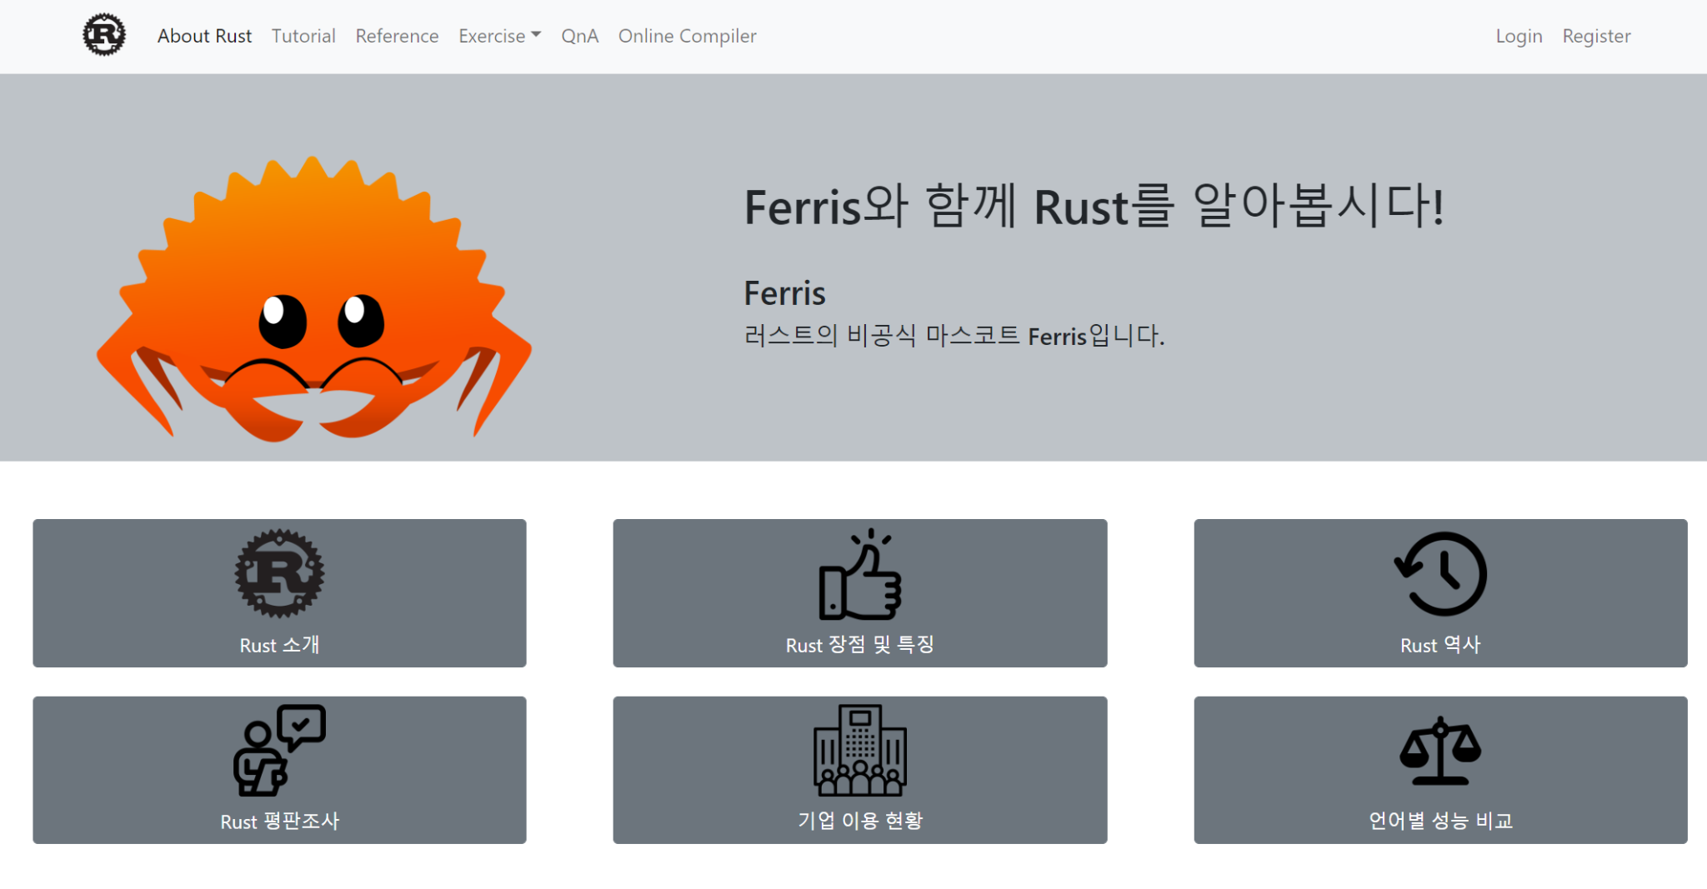
  + <그림4. Rust 소개 메인 페이지>
  + Rust는 2010년에 새로 만들어진 비교적 신생언어이기 때문에 Rust에 대한 기타 배경지식을 한글로 정리해놓은 곳을 찾기가 쉽지 않다. 그렇기 때문에 학습자가 Rust 자체에 대해서 알아보기 위해서 따로 검색하고 찾아보는데 많은 시간이 걸린다. 그래서 우리 튜토리얼 사이트에서는 학습자의 부담을 줄이기 위해서 Rust에 대한 다양한 내용을 담고 있다.
  + About Rust 페이지에서 확인할 수 있는 정보들은 다음과 같다. 1. Rust 소개 2. Rust 장점 및 특징 3. Rust 역사, 4. Rust 평판조사, 5. 기업 이용 현황, 6. 언어별 성능 비교로 총 6개(왼쪽 위부터 순서대로)이다. 소개 페이지에서 각각의 버튼을 누르면 해당 페이지로 이동해서 관련된 내용들을 하나씩 살펴볼 수 있다.
  + 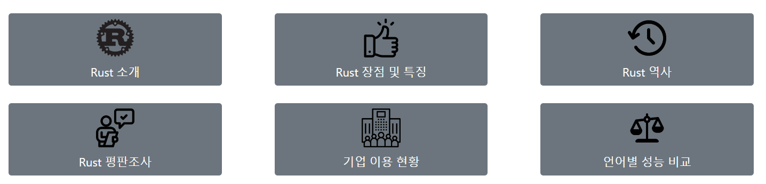
  + <그림5. Rust 소개 페이지에서 제공하는 세부기능>
  + 그림6은 About Rust 탭 3번째 버튼인 ‘Rust 역사’를 클릭하면 볼 수 있는 페이지이다. 메인 페이지와 마찬가지로 위쪽 네비게이션 바에 Ferris를 배치하여 친근감이 들 수 있도록 하였다. 또한 해당 페이지의 중요한 내용을 제목에 넣어서, 해당 내용을 처음보는 학습자 입장에서 핵심을 파악하기 쉽게 만들었다.
  + 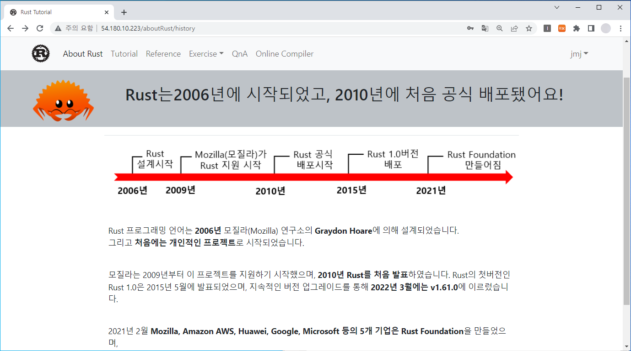
  + <그림6. Rust 역사 페이지>
  + 나머지 페이지인 1. Rust 소개 2. Rust 장점 및 특징, 4. Rust 평판조사, 5. 기업 이용 현황 페이지도 이와 비슷하게 구성되어 있다.
  + 마지막으로, 맨 마지막 6번째 페이지인 ‘언어별 성능 비교’에서는 언어별로 cpu시간 벤치마크 한 결과를 비교해주는 페이지를 제공한다. 이 페이지를 보면서 학습자가 Rust 학습 의욕을 향상 시킬 수 있도록 구성하였다.
  + 또한, 같은 동작을 하는 서로 다른 언어로 짜여진 4가지 코드를 제공한다. 코드는 Rust와 Java, Python, C++로 짜여진 기본 정렬, Merge 정렬, Quick 정렬 알고리즘으로 구성되었다. 해당 코드를 사이트 내에서 컴파일해보면서, 언어별 차이를 직접 눈으로 확인하고 컴파일도 해볼 수 있다.
  + 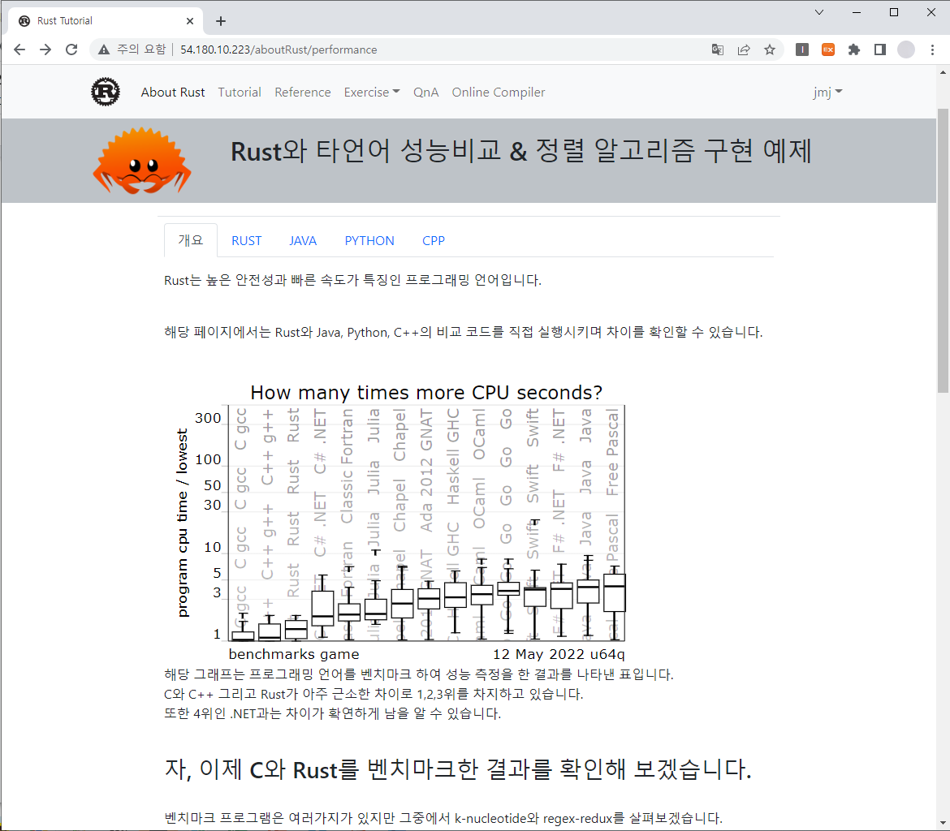
  + <그림7. 언어별 성능 비교 기본 페이지>
  + 더 자세히 살펴보자면, 언어별로 제공된 코드는 500,000개의 정렬되지 않은 숫자 데이터를 각 언어별 기본 제공 Sort함수와 Merge Sort, Quick Sort의 실행시간을 비교한다. 그림8은 사이트에서 제공하는 코드를 각 언어별로 컴파일한 모습이다. 해당 코드를 보면서 학습자는 자신이 평소 사용하던 주 언어와 Rust의 코드를 비교해 볼 수 있다.
  + 
  + <그림8. 언어별 정렬 알고리즘 실행 사진>

## 4.2. 튜토리얼(Tutorial)

* + 러스트에 관한 기본적인 정보와 문법을 여러 주제로 나누어 쉽게 설명하여 초보자도 스스로 학습해 볼 수 있는 페이지이다. 각 주제는 소주제들과 퀴즈로 구성되어 있다. 유저는 첫 번째 주제부터 시작하고 학습을 완료한 뒤 퀴즈를 전부 맞추면 다음 주제로 넘어갈 수 있다. 주제를 완료하면 주제와 관련된 연습문제를 자동으로 추천해준다.
  + 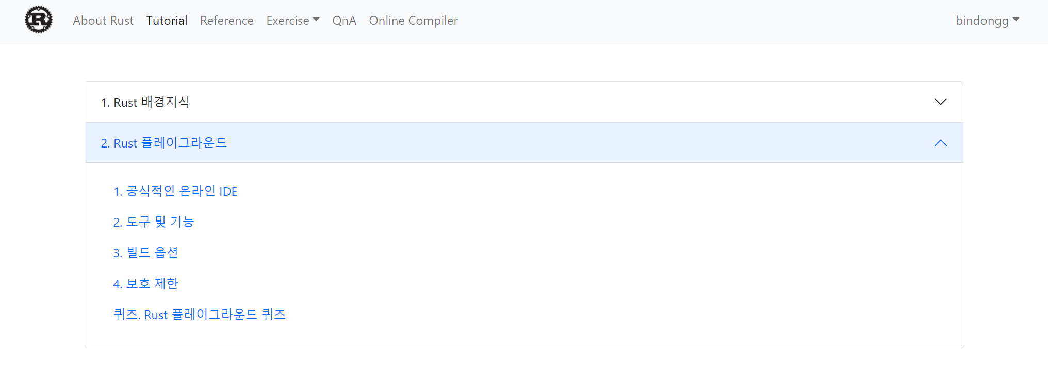  
    <그림9. 튜토리얼 메인 페이지>
* 튜토리얼의 대주제 아래에 있는 소주제를 클릭하면 Rust 튜토리얼 내용이 들어있는, 해당 페이지를 열람할 수 있다. 튜토리얼의 맨 아래부분에는 이전과 다음 버튼을 만들어서 해당 페이지 학습을 완료했을 때 다음 페이지를 열람 할 수 있다.
  + 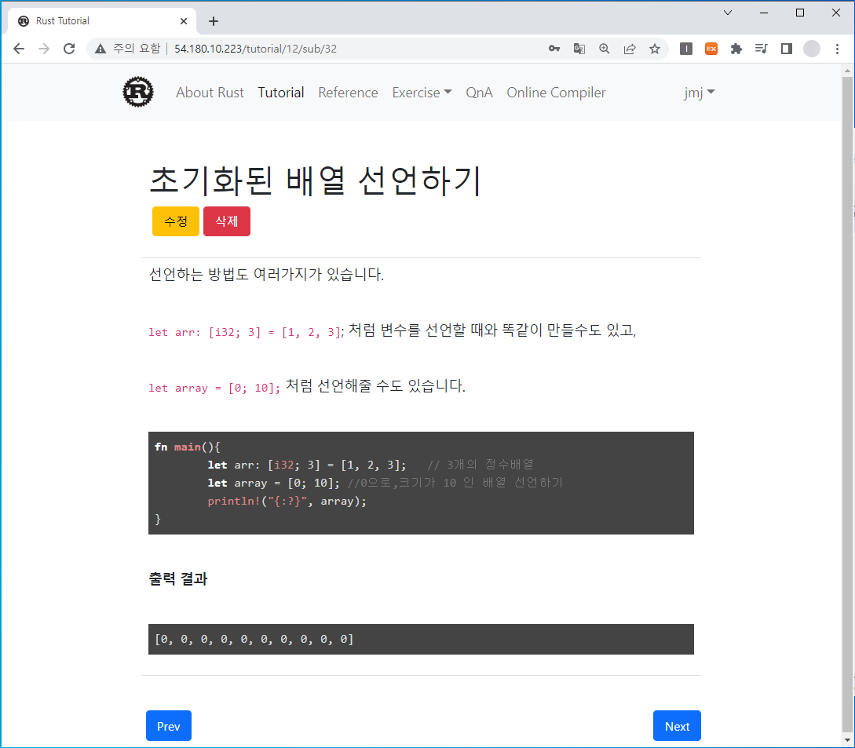
  + <그림10. 튜토리얼 세부 페이지>

튜토리얼 학습을 완료하면, 퀴즈에 응시할 수 있는 자격이 주어진다. 퀴즈는 모두 객관식 형태로 나와있으며, 4지선다 형태이다. 학습자가 각각의 문제를 풀고 제출하기를 누르면, 답에 따라서 초록색은 정답을, 빨강색은 오답으로 바뀜을 그림11에서 확인할 수 있다.

* 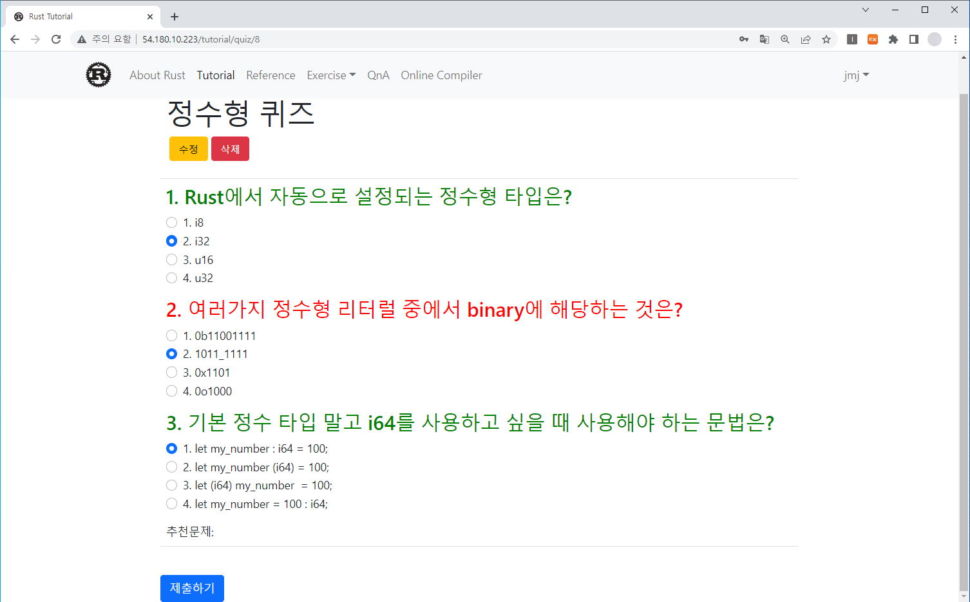
* <그림11. 튜토리얼 퀴즈 페이지>

## 4.3. 레퍼런스(Reference)

* + 순차적으로 학습을 해야만 하는 튜토리얼과 다르게, Rust에 관한 필요한 자료나 공식 사이트가 필요한 경우 자유롭게 확인하여 공부할 수 있는 페이지이다. 기본적으로 러스트의 문법들에 관한 상세한 설명을 담고 있다.
  + 레퍼런스의 메인 페이지에서는 본 사이트 외에 참고할 수 있는 유용한 국내외의 러스트에 관한 사이트들을 추천하고 있다. 각 버튼을 클릭했을 때, 해당 사이트 페이지가 로딩된다.
  + 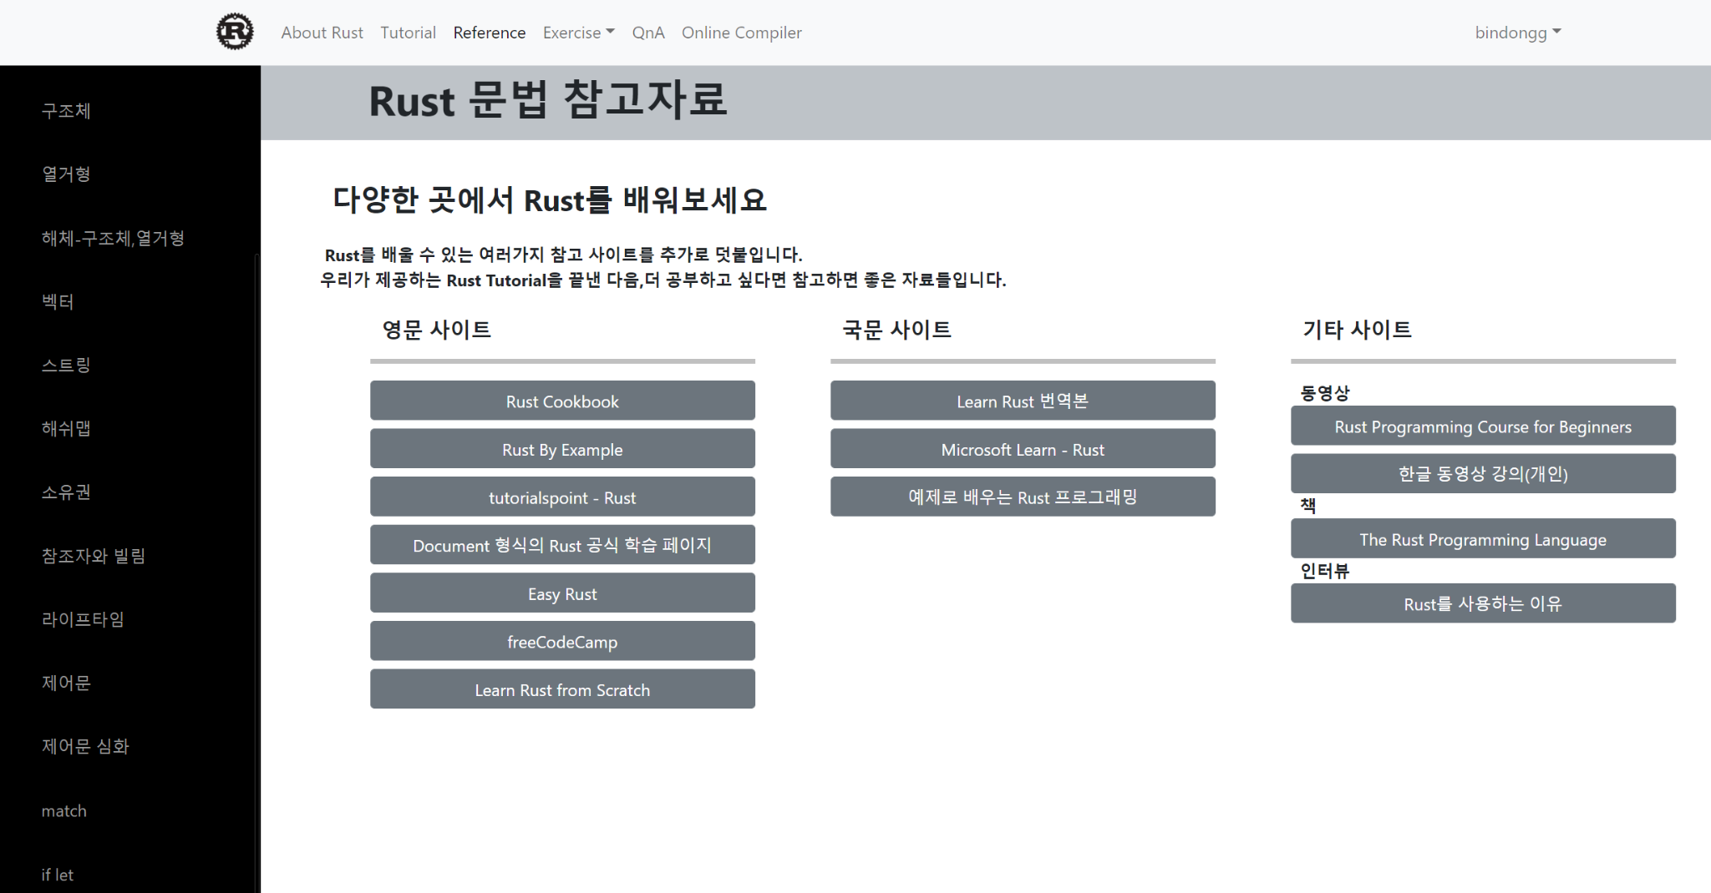  
    <그림12. 레퍼런스 메인 페이지>

좌측의 사이드바에서 보고 싶은 레퍼런스 내용을 클릭했을 때, 볼 수 있는 레퍼런스 세부 페이지이다. 학습자는 해당 페이지에서 원하는 내용을 진도에 관계없이 자유롭게 학습할 수 있다. 학습이 원활하게 되기 위해서 맨 아래쪽에는 이전과 다음 버튼을 배치하였다.

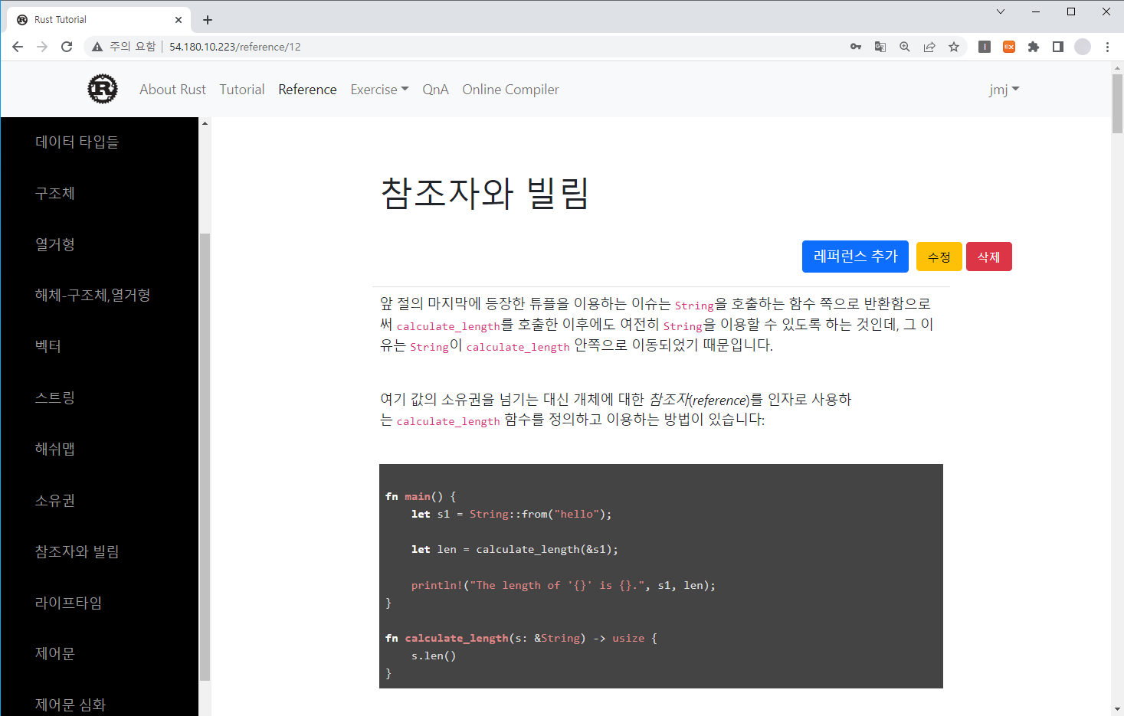

* + <그림13. 레퍼런스 세부 페이지>

## 4.4 연습문제(Exercise)

* + 튜토리얼과 레퍼런스로 공부한 내용을 직접 문제를 풀며 테스트 해볼 수 있는 페이지이다. 각 문제들은 난이도와 카테고리 별로 구분하여 원하는 문제를 선택할 수 있다. 해당 페이지는 개인화된 서비스로, 로그인을 해야 제공되는 페이지이다.
  + 초보자도 사용에 문제가 없도록 기본 코드를 제공하여 스스로 응용하여 문제를 풀 수 있도록 하였고, 유저의 코드 실행 시간과 정답시 코드의 효율 정도를 보여줘서 자신의 코드를 평가해볼 수 있도록 하는 기능도 제공한다.
  + 연습문제를 풀었으면 그림14와 같이 초록색으로 성공표시가 나타나며, 연습문제 풀이에 실패했을 시에는 빨간색으로 실패표시가 나타난다. 아무것도 적혀있지 않은 곳은 아직 시도하지 않은 문제이다.
  + 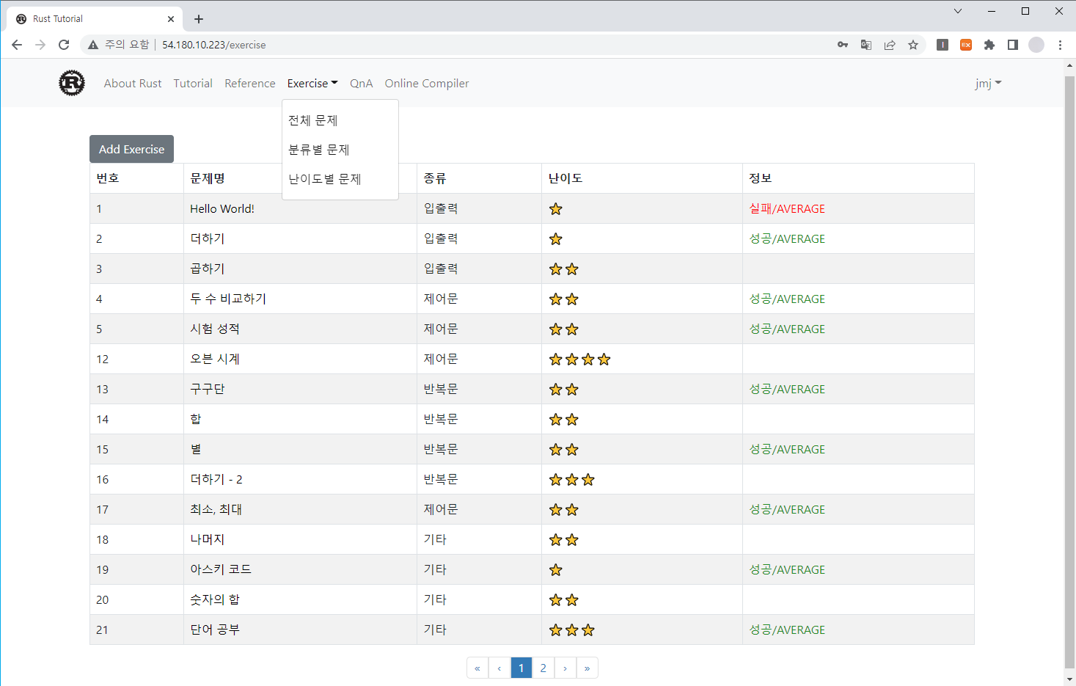
  + <그림14. 연습문제 메인 페이지>
  + 문제명을 클릭했을 시, 연습문제 세부페이지로 이동한다. 세부페이지에서는 문제 제목과 난이도와 함께, 입력과 출력도 볼 수 있도록 제공하고 있다.
  + 그리고 바로 연습문제를 풀어볼 수 있도록 컴파일 부분도 제공한다. 그래서 학습자는 페이지 이동 없이 바로 코드를 작성하고 컴파일 해볼 수 있다. 또한 컴파일 오른쪽 하단에는 실행시간도 함께 표시하여 작성한 코드의 실행시간도 함께 살펴볼 수 있도록 제작하였다.
  + 맨 아래 부분에는 유형 부분을 추가하여 해당 문제를 더 풀었을 때, 같은 유형의 문제를 더 풀고 싶은 사람을 위해서 유형별로 연습문제들을 분류해놓은 페이지를 함께 볼 수 있도록 만들었다.

## 

## 

* + <그림15. 연습문제 세부 페이지>

## 4.5. 질문 게시판(QnA)

* + Web application 사용 중 경험했던 부정적인 경험, 개선 혹은 추가했으면 하는 사항, 연습 문제에 대한 질문을 작성하기 위한 게시판을 제공한다.
  + 제목과 함께, 날짜와 작성자를 확인할 수 있도록 만들었으며, 해당 질문이 완료된 질문인지 알 수 있도록 완료 표시를 함께 추가하여 제작하였다.
  + 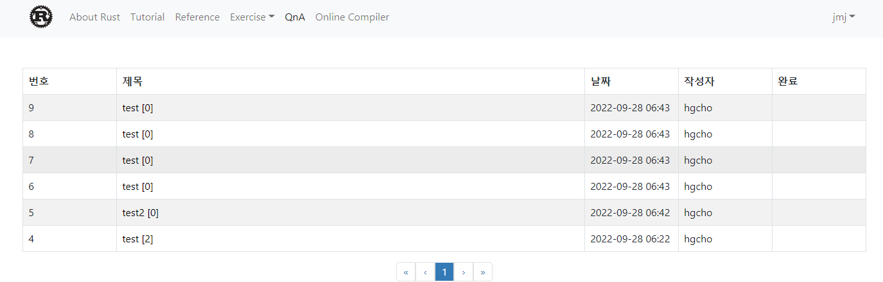
  + <그림16. Q&A게시판 메인 페이지>
  + Q&A 게시판에서 제목을 클릭하면 글 내용을 볼 수 있는 세부 페이지로 이동한다. 세부 페이지에서는 다른 유저와 댓글과 대댓글을 통해서 소통할 수 있다. 다른 학습자들과 소통할 수 있도록 하여, 궁금증을 해결하거나 소통의 창구로 사용할 수 있도록 만들었다.
  + 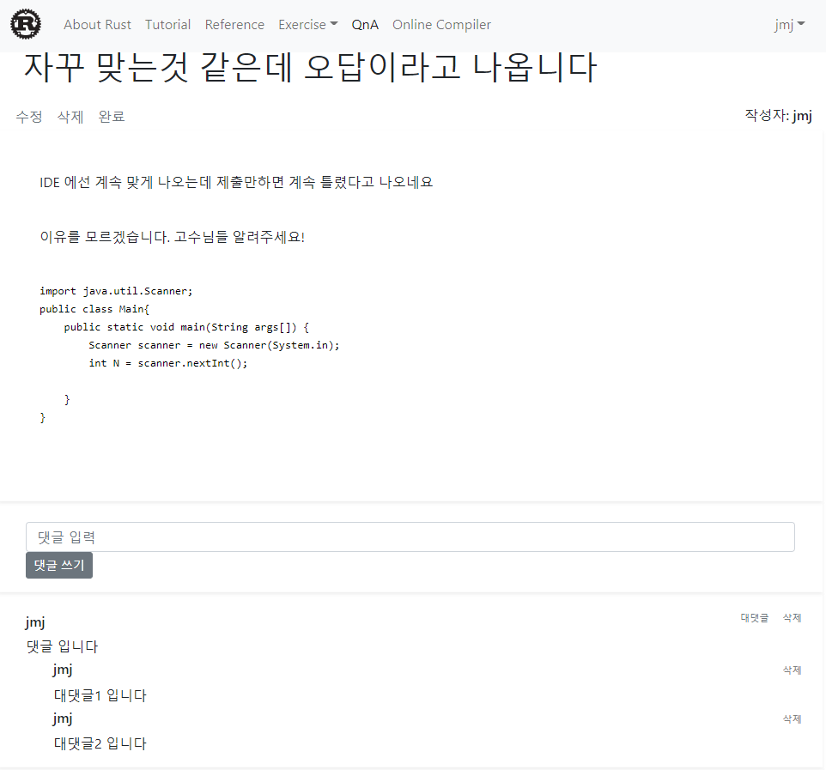
  + <그림17. Q&A게시판 세부 페이지>

## 4.6. 온라인 컴파일러(Online Compiler)

* + 러스트를 공부하며 사이트에서 직접 코드를 짜고 실행시켜 볼 수 있는 온라인 컴파일러 페이지를 만들었다. 초보자나 가볍게 시작하려는 사람에게 개발환경을 따로 만드는 것은 부담스러울 수 있다. 이러한 번거로움을 없애고 간편하게 코드만 작성하여 언제든 컴파일하여 실행시간까지 확인할 수 있는 기능을 만들었다. 그리고 러스트만 지원하는 것이 아니라 Python, C++, Java를 같이 지원하며 같은 기능을 하는 코드를 언어별마다 어떤 차이가 있는지 확인할 수도 있도록 만들었다.

## 

* + <그림18. 온라인 컴파일러 페이지>

# 5. 연구 결과 분석 및 평가

Web Application 측면에서 좀 더 효율성과 디테일을 높여야 할 필요성이 보인다. React를 사용하여 빠르게 사이트를 이용할 수 있게 구성하였지만, 벡엔드에서 기능의 실제 동작과정에 여러 효율성을 떨어뜨리는 문제가 있었다. 동작은 하기 때문에 현재로써는 문제가 없어 보이지만, 사용자가 많아지고 기간이 길어지면 유지보수 측면에서 문제가 생길 가능성이 높기 때문에 수정이 필요해 보인다.

러스트 학습에 도움이 되는 여러 컨텐츠들을 만들었지만 프로그래밍에 익숙하지 않은 초보자가 따라오기에 러스트의 난이도는 여전히 쉽지 않다. 튜토리얼과 레퍼런스를 통해 러스트의 기본적인 문법을 공부할 수 있지만 내용이 전부 글로 구성되어 있어 이해를 돕는데 부족할 수 있다. 이를 돕기위해 연습문제와 온라인 컴파일 기능 등을 추가하였지만, 더욱 사용자의 눈높이에 맞는 추가적인 학습 자료가 필요하다고 평가된다.

# 

# 6. 결론 및 향후 연구 방향

프로젝트에서 목표로 하였던 초보자도 쉽게 사용가능한 러스트 학습 사이트를 개발해 보았다. 여러 학습 사이트를 비교하여 필요한 기능들을 모아 비교한 뒤 React와 SpringBoot를 사용하여 사이트를 배포까지 완료하였다. 하지만 웹개발에 미숙한 실력탓에 사이트의 추가 기능 구현, 디자인, 효율성과 디테일 등에 부족함이 있었다. 따라서, 기본적인 동작에 집중하는 단계를 지나 유지보수 측면에서 추가적인 개선이 이루어지면 좀 더 사용자가 쉽게 사용가능하고 안전성이 높은 Web Application을 개발할 수 있을 것으로 기대된다.

# 7. 참고 문헌

| * <WEB Site>   [1] Doug Bagley. (2002) The Computer Language 22.05 Benchmarks Game [Online]<https://benchmarksgame-team.pages.debian.net/benchmarksgame/index.html> (22.9.29 확인) [2] Github, Online-Compiler [Online]<https://github.com/dtn1999/online-compiler> (22.9.29 확인) |
| --- |